НашТеремок

Тематическая газета

МДОУ «Детский сад №57» г. Ярославля

Выпуск № 17 (декабрь 2017)

Цитата дня: «…Математика играет существенную роль в формировании нашего духовного облика. Занятие математикой подобно мифотворчеству, литературе или музыке — это одна из наиболее присущих человеку областей его творческой деятельности, в которой проявляется его человеческая сущность, стремление к интеллектуальной сфере жизни, являющейся одним из проявлений мировой гармонии». Герман Вейль (немецкий математик)

КАК ПОЯВИЛАСЬ МАТЕМАТИКА
Люди учились считать тогда же, когда они учились говорить, и первые названия чисел – ровесники первых слов.
Фридрих Энгельс писал, что десять пальцев на руках – самый древний источник математических знаний. Самые древние дошедшие до нас математические документы – это хозяйственные записи вавилонян. Они сделаны за шесть тысяч лет до нашей эры, то есть восемь тысячелетий назад!
Еще через две тысячи лет в вавилонских клинописных таблицах мы встречаем уже не только хозяйственные расчеты, связанные с торговыми сделками или с записями домашних расходов, а и настоящие задачи по математике. Расцвет математики вавилонян – это эпоха Самураи. Здесь мы видим уже сложные алгебраические действия, например, решение квадратных и кубических уравнений. Эти задачи теперь умеют решать десятиклассники.
Математика не родилась сразу. В древнем Египте, например, знали только такие дроби, у которых в числителе единица: 1/2, 1/3, 1/17, 1/298. Это очень усложняло вычисления. Не так давно люди не знали ни десятичных дробей, ни действий с ними. Десятичные дроби изобрел самаркандский математик Джемшид ибо-Самосуд аль-Каши всего пятьсот лет назад, а в употребление у европейцев их ввел еще на полтораста лет позднее фламандский математик Стивен.
В математике делаются открытия и сейчас; она, как и другие науки, все время движется вперед и развивается.

Великие ученые математики и их открытия.
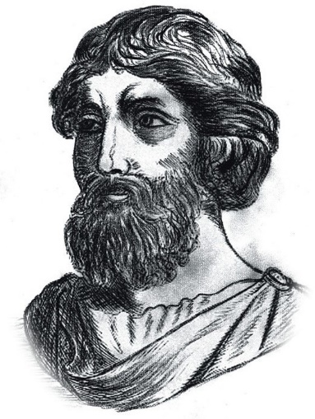
ПИФАГОР Самосский (6 в. до н. э.)- Древнегреческий философ, религиозный и политический деятель, основатель пифагореизма, математик. Пифагору приписывается изучение свойств целых чисел и пропорций, доказательство теоремы Пифагора и составление таблицы умножения.
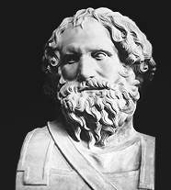
АРХИМЕД древнегреческий ученый, математик и механик. Разработал методы нахождения площадей, поверхностей и объемов различных фигур и тел. В основополагающих трудах (закон Архимеда) дал образцы применения математики в естествознании и технике. Архимеду принадлежит множество технических изобретений (архимедов винт, определение состава сплавов взвешиванием в воде, системы для поднятия больших тяжестей, военные машины), завоевавших ему необычайную популярность среди современников.
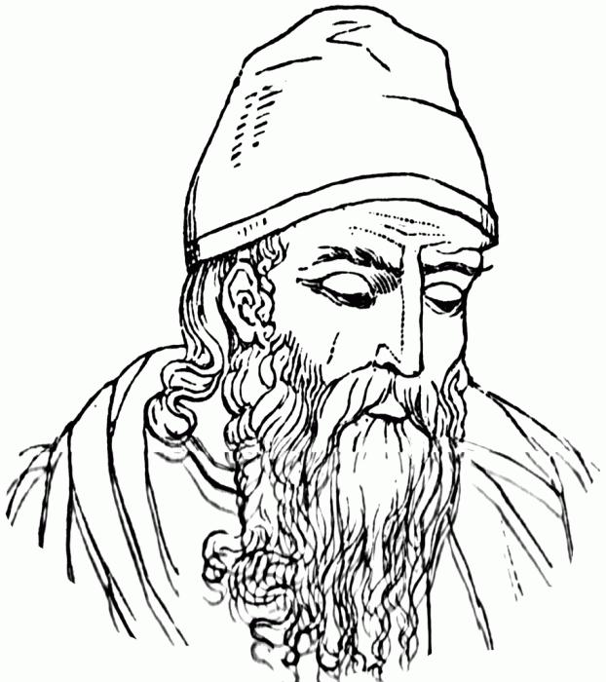
Евклид. Этому древнегреческому математику современная наука обязана геометрией. Этот великий ученый (физик и математик) создал трактат "Начала", который включал в себя более дюжины томов! Помимо этого, из-под его руки вышли работы, описывающие распространение луча света по прямой.
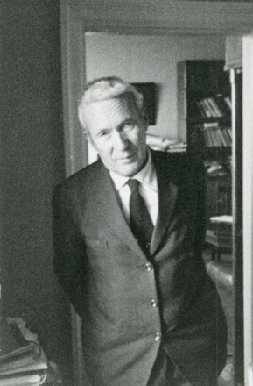

Андрей Николаевич Колмогоров.

Когда упоминаются великие математики России, одним из первых на ум приходит именно этот научный деятель.

К его весомым работам можно отнести: Усовершенствование методики преподавания математики в начальных и средних школах. Развитие математических методов и перенос их из абстрактных областей в прикладные.

Из века в век математика привлекала ученых своей неестественностью, которая удивительным образом могла описать все то, что происходит в мире вокруг нас. Пифагор утверждал, что в основе всего лежит число. Практически все, что происходит с человеком и внутри человека, оно может описать. Галилей говорил, что математика - это язык природы. Вдумайтесь. Величина, что имеет искусственную природу, описывает все естественное. Имена великих математиков - это не просто перечень людей, которые увлекались своим делом, расширяя и углубляя научную базу. Это звенья, которые способны связать настоящее и будущее, показать человечеству перспективу.

Роль математики в образовании.

Концепция развития математического образования в Российской Федерации.

Хорошо писать – это в то же время хорошо мыслить, хорошо чувствовать и хорошо передавать, это иметь ум, душу и вкус

Жан-Луи Бюффон
Математика – это точная наука, которая нужна абсолютно во всех сферах нашей жизни.
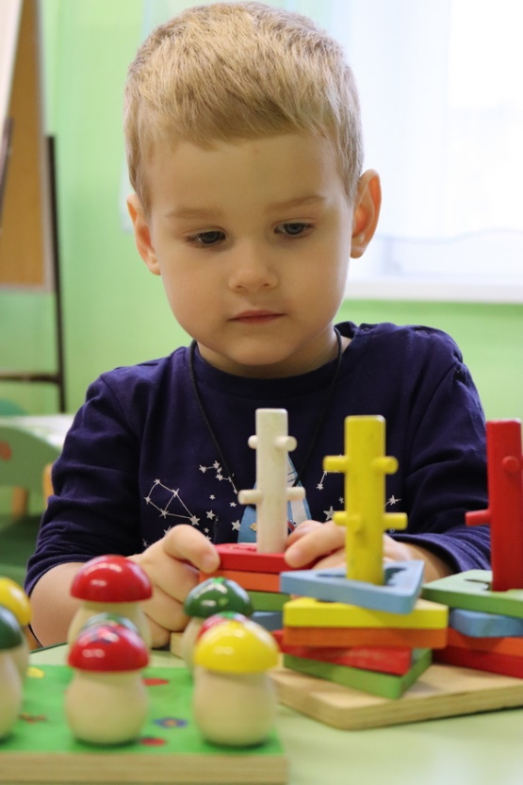
Каждый день мы пользуемся простыми арифметическими действиями, чтобы совершить покупки, посчитать их стоимость и сдачу в магазине, правильно определить время начала нашего любимого фильма.
Математика учит логически мыслить, вырабатывать алгоритм действий при решении проблемных задач, аккуратности и внимательности, потому что стоит ошибиться всего на единицу и ответ в задаче будет уже неверный. При строительстве, например, дома, ошибка в расчете всего на один миллиметр может привести в дальнейшем к его разрушению. Без вычислительных знаний нельзя обойтись ни на одном уроке. Например, география и история – это карты и их масштаб; биология – количественные и числовые измерения. Использование математики можно увидеть везде: в конструировании автомобилей, при создании компьютеров и планшетов, в приготовлении пищи, даже в прогнозе погоды.

Благодаря математике мы имеем все доступные нам сегодня информационные технологии. Математика – это наука всеобъемлющая. Без нее мир был бы совсем не таким.
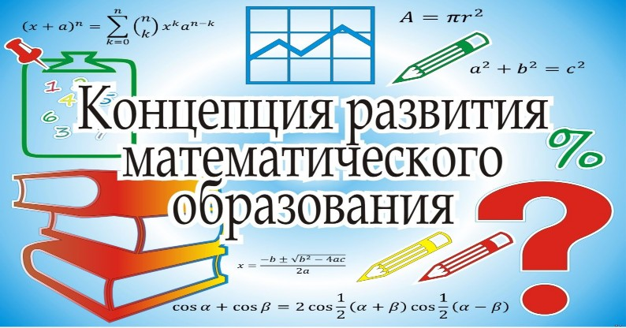
Распоряжением Правительства РФ от 24 декабря 2013 г. № 2506-р утверждена Концепция развития математического образования в Российской Федерации.
Цель утвержденной Концепции — вывести российское математическое образование на лидирующее положение в мире.
Математика в России должна стать передовой и привлекательной областью знания и деятельности, получение математических знаний — осознанным и внутренне мотивированным процессом.
Основным направлением реализации Концепции Дошкольного образования является:
- создание условий (прежде всего, предметно-пространственную и информационную среду, образовательные ситуации, средства педагогической поддержки ребенка) для освоения воспитанниками форм деятельности, первичных математических представлений и образов, используемых в жизни;

Эффективные технологии и методы формирования элементарных математических представлений у дошкольников
Основные виды инновационных технологий, применяемых в нашем детском саду:
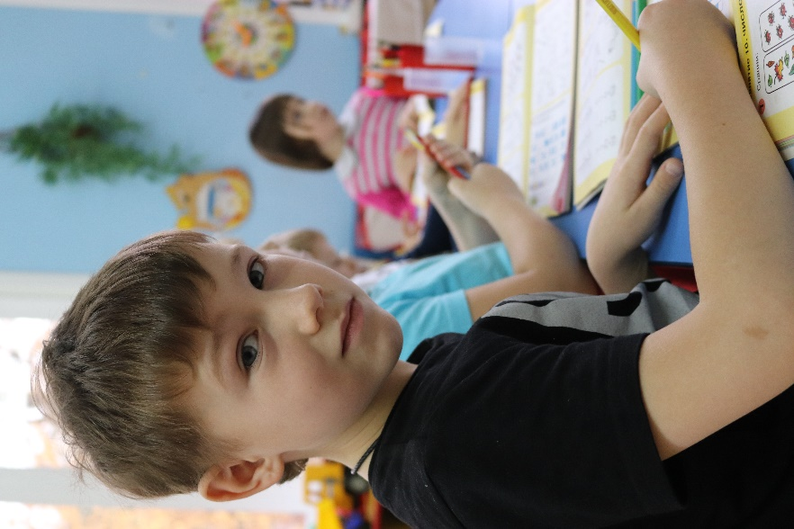
1. Информационно – коммуникативные технологии.
Современное развитие информационных технологий в образовательных учреждениях позволяют воспитателю сегодня использовать компьютер как повседневное средство обучения дошкольников. Самые несложные презентации, созданные в приложении Microsoft Office Power Point, выполняют функции демонстрационного материала. Они заменяют множество дидактических пособий и картинок, используемых в НОД по ФЭМП, но в отличие от обычных картинок они могут ожить и заговорить с ребенком, что делает непосредственную образовательную деятельность с использованием мультимедийных установок интереснее и познавательнее.
2. Проектно – исследовательская деятельность
Через проектную деятельность можно:
• формировать стойкий интерес к исследовательской деятельности;
• закреплять знания о математических понятиях, применяя которые в разных видах деятельности, ребенок может создать что-то новое;
учить детей принимать решения, оперировать предметами, выявлять свойства и признаки предметов.
3. Технология создания развивающей среды.
Залогом успеха в реализации данных задач, несомненно, является грамотное построение и оснащение развивающей среды в группе: создание комфортных и удобных условий для продуктивной игровой деятельности дошкольников.

В качестве эффективной технологии формирования математических представлений педагогами нашего детского сада широко используются развивающие логико-математические игры. Их можно классифицировать по цели применения:
1. Игры на плоскостное моделирование (головоломки)
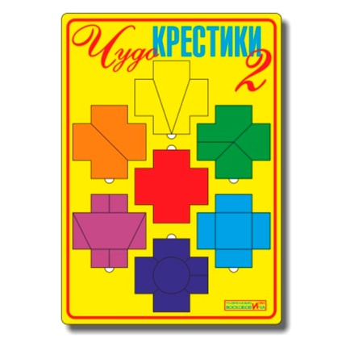
«Танграм»,
Цель: Научить детей самостоятельно играть в игры-головоломки, уметь выкладывать из комплекта геометрических фигур, самые различные силуэты.
«Чудо-крестики»,
Цель: Развивать сенсорные способности (восприятие цвета, формы, размера, воображение и творческие способности; Совершенствовать интеллект (внимание, мышление, память, речь); Тренировать моторику детской руки.
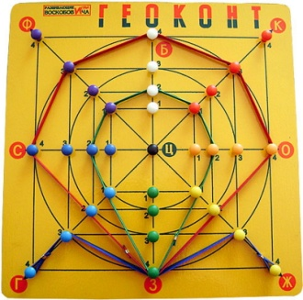

«Геоконт»,
Цель: Развивать у детей мелкую моторику, зрительное, цветовое и пространственное восприятие. Воображение. Закреплять знания разнообразных видов геометрических фигур, линий.

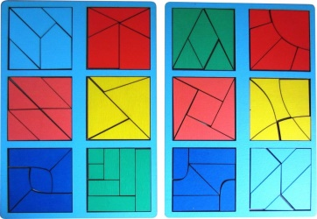

2. Игры на объемное моделирование
«Сложи узор» Цели: способствует развитию интеллектуальных, творческих способностей, сообразительности, пространственного воображения, логического мышления.

3. Игры на трансформацию, трансфигурацию
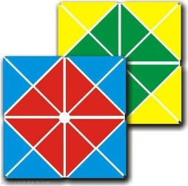
«Квадрат Восокобовича», Цель: развивают конструкторские способности, пространственное мышление, внимание, память, творческое воображение, мелкую моторику, умение сравнивать, анализировать и сопоставлять

4. Игры на составление целого из частей
«Чудо-цветик», Цель: Учить детей конструировать заданную форму, складывать забавные фигурки из игры
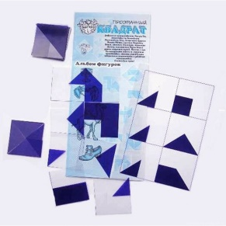
«Прозрачный квадрат» Цель: Познакомить детей с формой, величиной, соотношением целого и части, с пространственными отношениями; Учить детей считать, отсчитывать нужное количество данных фигур; Развивать память, внимание, логическое мышление, сенсорные и творческие способности.
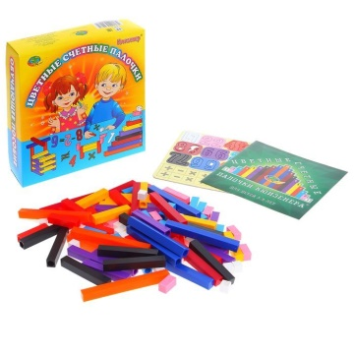
5. Игры на освоение счета
«Счетные палочки Кюизенера»
Цель: познакомить детей с понятием числа в процессе счета и измерения.
В ходе игры дети также осваивают такие понятия как величина, геометрические фигуры; упражняются в ориентировке в пространстве и времени; учится работать со схемами.
6. Игры на выявление свойств
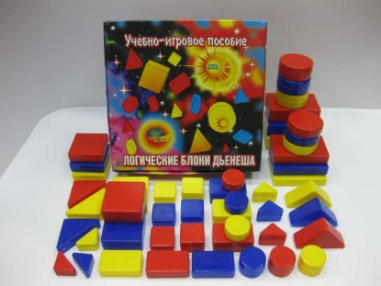
«Логические блоки Дьенеша»
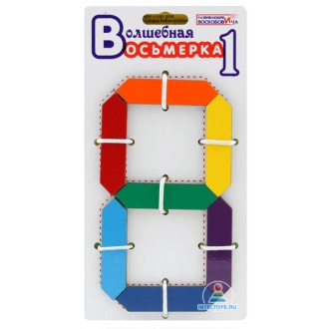
В ходе игр с блоками у детей развивается основное умение, выявлять в предметах разные свойства, называть их, обозначать словом их отсутствие, удерживать в памяти одно, два или три свойства одновременно, обобщать объекты по одному, двум или трем свойствам с учетом наличия или отсутствия каждого.
7. Игры на ознакомление с цифрами
«Волшебная восьмерка». Цель: способствует развитию математических представлений и понятий о пространственных отношениях; структуре цифр и букв, как знаков.
Играя в эти игры, детей осваивают:
- умение пользоваться эталонами познания: цвет, форма, мера (размер, масса), модель, образ.
- владение способами познания: сравнение, обследование, счет, классификация, сериация и др.
- получают логико-математический опыт.
- развивают мышление, сообразительность, смекалку.

Рубрика. Родители о логическом развитии детей.
Кулакова Ася
(подготовительная группа № 6)
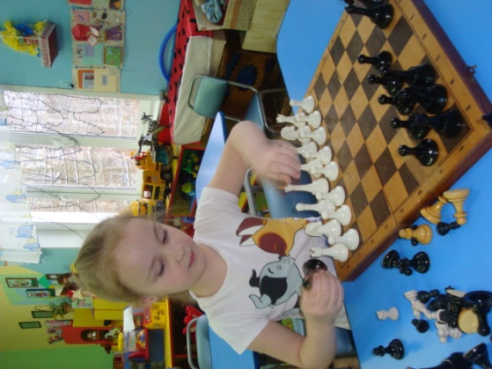
Шахматы известны людям с древности, родиной их считается Индия. Уже много веков люди играют в шахматы, и интерес к ним не ослабевает. Умение играть в шахматы – показатель не только ума, но и культуры человека.
Играть в шахматы сложно, но увлекательно. Чтобы играть хорошо, нужно многому научиться.
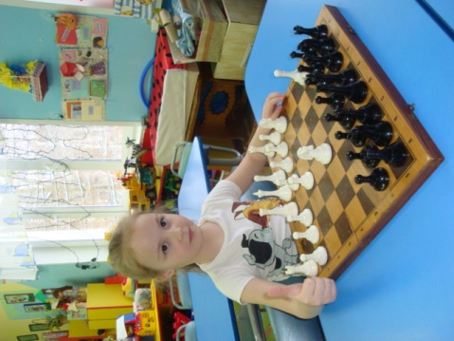
Мы узнали, что в Доме детского творчества работает шахматная секция для дошкольников. Ася проявила интерес, и теперь ходит на занятия.
Надеемся, что игра в шахматы поможет развить у ребенка полезные качества: усидчивость, внимательность, умение думать, перед принятием решения. Считается, что шахматы положительно влияют на характер – учат стремиться к победе, но не бояться поражений.
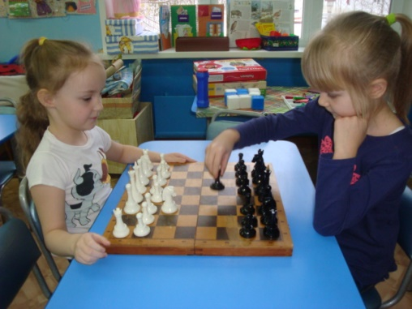
А еще в нашей группе отлично играет в шахматы Галанина Александра. Играть в шахматы её научил папа и брат. Ася и Саша считают друг друга достойными соперницами. Мы всей группой с удовольствием наблюдаем за игрой наших девочек!

Семерикова Дарья (младшая группа № 2)
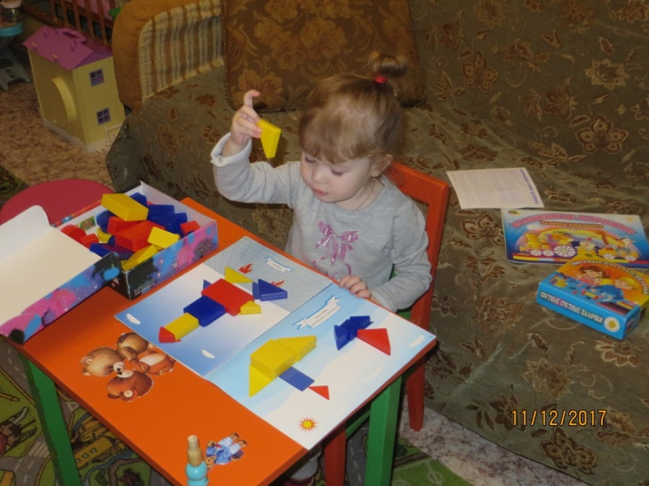
Мы с Дашей очень любим заниматься с палочками и блоками по специальным альбомам, накладывая фигуры на альбом. Сортируем по размерам, выкладываем логические цепочки, составляем узоры. Блоки знакомят детей с формой, цветом, размером.
Палочки можно использовать как конструктор, мозаику, материал для изучения цветов, размера, счета, состав числа. Игр и занятий очень много.

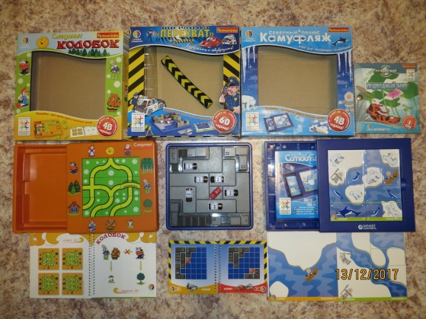
Игры-головоломки Bondibon.
Эти игры на логику с 5 лет, они очень интересные, красочные, развивающие. В каждой игре есть книжка с заданиями, 4 уровня сложностей. Последний синий раздел заставит подумать даже взрослых. Сын в 4 года начал играть в "Камуфляж", ему очень нравилось. Все гости от мала до велика любят эти игры. Один раз принесли игры в садик (по просьбе воспитателя) и их собирал весь персонал). Даже потом закупали игры на базе для всех желающих в саду.
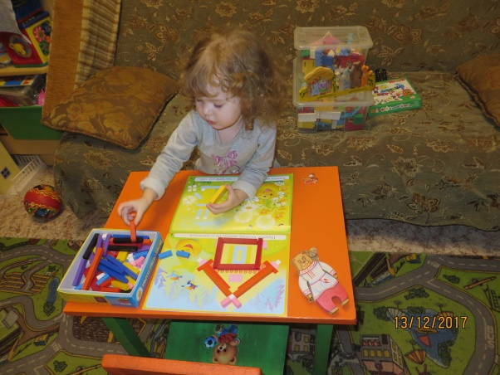
Раньше они мало где продавались. Дорожные игры меньшего формата, они магнитные, очень удобно в дороге. Эта серия подешевле, но задания такие же. Скоро и Даша дорастет до Bondibonа.
